Опасность под чешуей: как избежать описторхоза и других заболеваний при употреблении рыбы

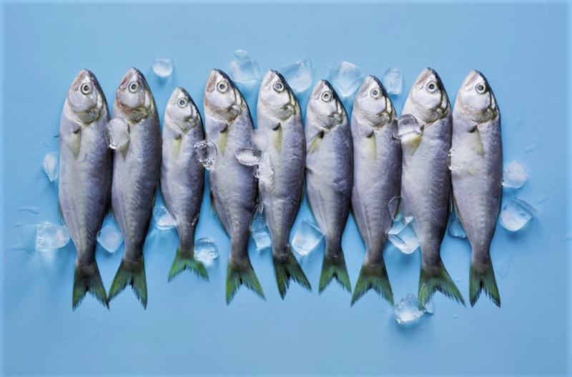
Рыба – не только ценный источник белка, жирных кислот омега-3 и витаминов, но и потенциальный источник паразитов и инфекций. Неправильное приготовление или употребление сырой рыбы может привести к серьезным проблемам со здоровьем. Чтобы гастрономическое удовольствие не привело на больничную койку, важно знать, какие угрозы скрываются под чешуей и как от них защититься.
Кто живет в рыбе
В пресноводной рыбе, особенно обитающей в реках Сибири, Урала и Поволжья, могут обнаружиться различные паразиты. Самые известные и опасные:
Описторхис (Opisthorchis felineus, кошачья двуустка) – плоский червь-сосальщик, вызывающий описторхоз. Паразит поражает печень, желчный пузырь и поджелудочную железу человека. Заражение происходит при употреблении сырой, слабосоленой или недостаточно термически обработанной рыбы семейства карповых (язь, елец, плотва, лещ, карась и др.).
Широкий лентец (Dibothriocephalus latus) – крупный ленточный червь, возбудитель дифиллоботриоза. Может достигать нескольких метров в длину и жить в кишечнике человека годами, вызывая анемию, слабость и проблемы с пищеварением. Часто встречается в щуке, налиме, окуне.
Анизакиды (Anisakidae) – личинки нематод (круглых червей), паразитирующие в морской рыбе (треска, сельдь, скумбрия) и кальмарах. Вызывают анизакидоз – острое заболевание желудочно-кишечного тракта с сильной болью.
Как обезопасить себя
Важно понимать, что рыба – это лишь промежуточный хозяин. Сами по себе паразиты не передаются от человека к человеку через бытовые контакты. Схема заражения выглядит так: личинки внедряются в тело рыбы, человек съедает ее, и паразит завершает свой цикл развития уже в его организме.
Единственный надежный способ уничтожить паразитов – правильная термическая обработка или глубокая заморозка рыбы. Обычное соление (сухое или мокрое) не убивает личинок паразитов. Безопасным для свежей рыбы считается только крепкий посол (плотность рассола не менее 1,2 г/см³) в течение длительного времени: не менее 14 дней, все это время продукт нужно держать в холодильнике.
1. Термическая обработка (варка, жарка, запекание) – самый эффективный метод. Паразиты погибают при достижении определенной температуры внутри куска рыбы.
– Варить рыбу следует не менее 15–20 минут с момента закипания.
– Жарить необходимо небольшими кусками под крышкой не менее 15–20 минут. Крупную рыбу лучше предварительно разрезать вдоль хребта.
– Запекать в духовке – не менее 30–40 минут при температуре 180–200 °C.
2. Глубокая заморозка также губительна для паразитов.
– При температуре –28 °C рыбу нужно выдерживать не менее 32 часов.
– При температуре –35 °C – не менее 14 часов.
В обычной бытовой морозильной камере (около –18 °C) личинки могут выживать до нескольких недель, поэтому такая заморозка не является гарантией безопасности.
Что еще важно помнить:
– Используйте для сырой рыбы отдельную разделочную доску и нож. После работы тщательно мойте руки, нож и доску с моющим средством.
– Не допускайте контакта сырой рыбы с готовыми к употреблению продуктами (овощами, хлебом).
– Не пробуйте сырой рыбный фарш – это прямой путь к заражению.
– Суши и роллы употребляйте только в проверенных заведениях с безупречной репутацией, где используется рыба, прошедшая шоковую заморозку по стандартам безопасности.
Соблюдение этих простых правил позволит наслаждаться вкусом и пользой рыбы без риска для здоровья. Помните: ваше здоровье зависит не только от качества продукта, но и от того, как вы его приготовите.

